REQUERIMENTO Nº 454/2021

EMENTA: Informações sobre alambrado na Rua Ernesto Eduardo, Jd. Itapuã

Senhor Presidente,
Senhores Vereadores:

O vereador GABRIEL BUENO, no uso de suas atribuições legais, requer nos termos regimentais, após aprovação em Plenário, que seja encaminhado à Exma. Senhora Prefeita Municipal, os seguintes pedidos de informações:
- A prefeitura tem conhecimento que no final da Rua sem saída Ernesto Eduardo, no Jd. Itapuã há um alambrado caído e no mato alto no terreno público e que este terreno vem sendo invadido e usado para consumo de substâncias como álcool?
- É possível refazer o alambrado e o corte do mato?
- Caso seja possível, o serviço está no cronograma de obras da prefeitura? Se sim, para quando?
- Se não, favor colocar.

Justificativa:
Moradores do bairro procuraram este vereador preocupados com a segurança do local.

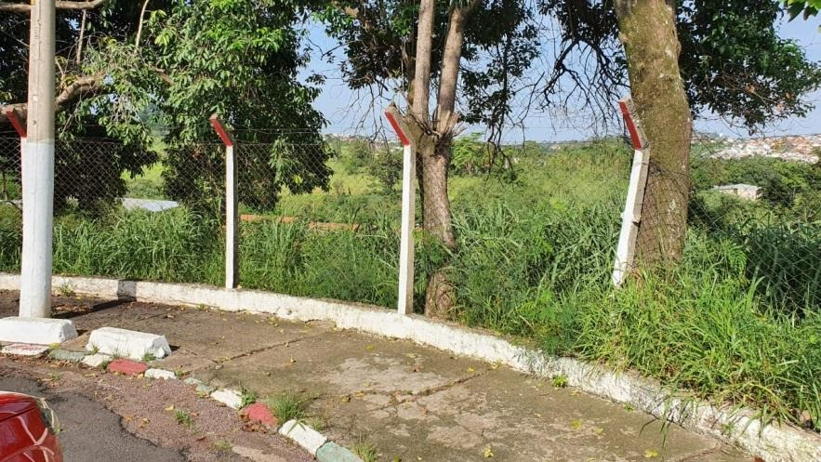
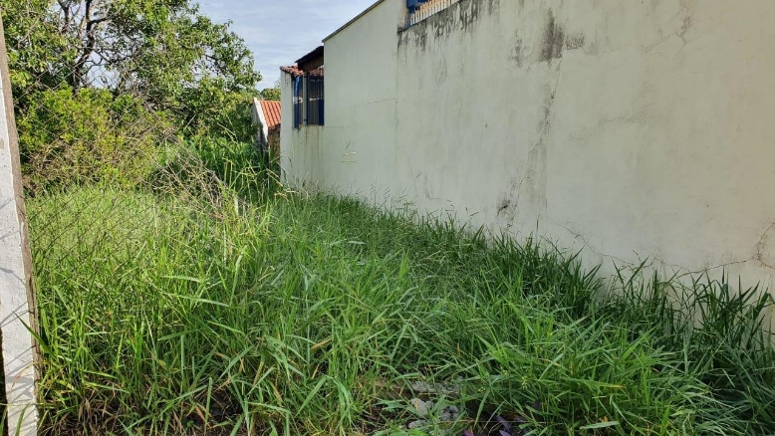

Valinhos, 23 de março de 2021.

Gabriel Bueno
Vereador

